习题10

1. **CPU管理外围设备及进行数据通信的方式有哪些？**

答：

1. 程序查询方式：数据在CPU与外围设备之间的传送完全靠计算机程序控制。
2. 程序中断方式：外围设备“主动”通知CPU，中断发生时，CPU暂停现行程序，转向中断处理程序，从而可以输入或输出一个数据。
3. 直接内存访问(DMA)方式：DMA控制器从CPU完全接管对总线的控制，使得数据交换直接在内存和外围设备之间进行，不经过CPU。
4. 通道方式：CPU将部分权力下放给通道，实现对外围设备统一管理和外围设备与内存之间的数据传输，从而大大提高CPU工作效率。
5. 外围处理机方式：是通道方式的进一步发展，结构更接近一般处理机，可用于承担I/O控制、通信、维护诊断等任务。
6. **中断向量地址是 C 。**

**A．子程序入口地址 B. 中断服务程序入口地址 C．中断服务程序入口地址指示器 C. 例行程序入口地址**

1. **多级中断里是如何处理多个中断源的处理请求的？**

答：如果某中断请求的级别高于当前被服务的中断源，并且当前服务程序允许中断(IE=1)，那么将允许这个中断请求，再次中断当前正在执行的中断服务程序，实现多级中断，否则将不允许这个请求打断当前正在执行的中断服务程序。  
    为了实现多级中断的控制，通常采用中断屏蔽技术来禁止同级和低级别的中断请求，使CPU在中断服务过程中，只能收到来自更高级别的中断请求，无法收到来自同级和低级的中断请求。

1. **I/0 与主机交换信息的方式中，中断方式的特点是（B）**

**A. CPU 与设备串行工作，传送与主程序串行工作；**

**B. CPU 与设备并行工作，传送与主程序串行工作；**

**C. CPU 与设备并行工作，传送与主程序并行工作。**

1. **设某机有5级中断：L0，L1，L2，L3，L4， 其中断响应优先次序为：L0最高，L1次 之，L4最低。现在要求将中断处理次序改为L1→L3→L0→L4→L2，试问：**

**（1） 下表中各级中断处理程序的各中断级屏蔽值如何设置（每级对应一位，该位 为"0"表示允许中断，该位为"1"表示中断屏蔽）？**

**（2） 若这5级中断同时都发出中断请求，按更改后的次序画出进入各级中断处理程序的过程示意图。**

答：

(1)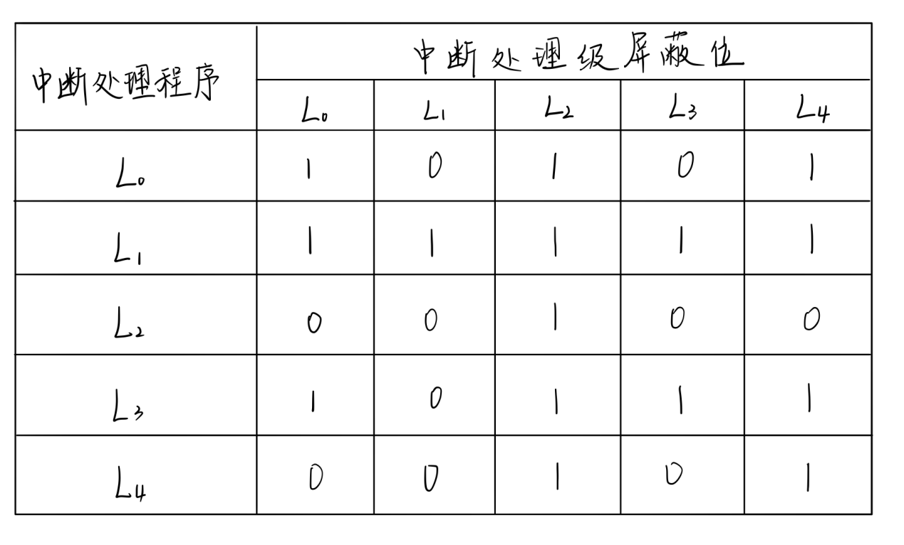

(2)

